Blues Notes nasce con l’intento di divulgare l’ascolto della musica Blues. Gli autori ed esecutori di questo spettacolo non sono professionisti ma semplici appassionati.

Artemio Gallina – basso. Artemio detto Artemino (che poi è il vero nome) è il nostro Bassista “slow hand”. Mediatore di rara umanità, organizza tutta la sua vita compilando innumerevoli elenchi al computer. Quando la banda si sbanda e nascono discussioni che si perdono nei massimi sistemi, ecco che arriva il suo riassunto per punti in ordine di importanza: A, B, C, D e si ritorna tutti con i piedi per terra. Artemino è un appassionato di matematica dilettevole. Se però gli chiedete quanto fa novantatre diviso tre vi risponderà: “Eh, heeee… senza Excel non riesco a fare i conti”. Un altro suo punto di forza sono dei capelli incredibili , certamente oggetto di studio. Artemio dovrebbe comperare un Tomtom separato dal telefonino.
Cleo Tucci – sax contralto. Fantasioso e talentuoso improvvisatore autodidatta, dal temperamento inquieto e dall’umorismo puntuale. Istrionico solista, vanta innumerevoli collaborazioni live e studio in qualsiasi genere. Convoglia le sue nevrosi, provocate dalle bibite energetiche, in lunghi ed emozionanti assolo. Ogni volta ci fa pesare: ”Raga in Shine devo tenere una nota così lunga, ma così lunga che l’ultima volta ho visto la Madonna…”. Soffiando in quel maledetto sax potrebbe oggi aver gonfiato non so quante mongolfiere. Per non scoppiare, indossa sempre pantaloni aderenti, camicia stretta e panciotto abbottonato.
Enzo Carbonello – chitarra solista. Instancabile ricercatore di assolo blues da mandarti in trans. Alla personalità dell'uomo sornione, si contrappone il chitarrista dal tocco agile e deciso, dall'interpretazione sapiente e fedele all’originale, pur mantenendo una forte personalità. Enzo è un miscuglio di concentrazione mistica ed ilarità senza tempo. Capita di chiamarlo più volte prima che ti risponda e quando tira su la testa dalla sua sei corde, hai la certezza di averlo disturbato. Ma dovevi farlo, altrimenti comincia lo spettacolo mentre la sua testa è ancora alle prove. È senza dubbio la mente più lucida del Blues.
Beppe Cremonesi – voce e chitarra. C’è l’Homo Abilis, l’Homo Sapiens e l’Homo Blues. Lui è quello Blues: nella voce, nei modi, nell’essere un po’ così… così come? Così Blues. Alterna studi di chitarra jazz a progetti di Rythm’n’Blues e sul palco è sempre pronto a tutto. Gira la leggenda che una volta abbia vinto una settimana di vacanza cantando al karaoke. Insomma, sia all’osteria del porto che dal palco di un teatro, vi distruggerà cantando e suonando indifferentemente un brano di Joe Cocker, di Battisti o di Ben Harper. E non aspettatevi che si ricordi di portare e pantaloni neri e camicia elegante per la sera del concerto. No! Tutte questa regole danno fastidio se sei veramente Blues!
Michela Dall'Olmo – voce solista. Dalla vocalità profonda, comunicativa e calda. Ha scoperto quasi per caso la sua voce così espressiva, con la quale emoziona se stessa e i presenti. Quando canta provate a guardarle le mani: le canzoni non le canta e basta. No: le dipinge! Quella notina che arriva così in alto sarà azzurra, mentre quella a mezz’aria è una pennellata di rosso e poi giù in basso, a chiudere, un punto di blu, preciso, indelebile. La nota più lunga è tra il pollice e l’indice e l’ultima la manda verso di voi.
Roberto Botturi – batteria. Di corpo allungato, è mancino ma suona di destro (qualcuno dice essere la mano sinistra e destra del diavolo). Tenta di unire alcune passioni, come il teatro e la musica. Da qui nasce Blues Notes. Ma mentre pensa al teatro o alla fotografia la sua mente scorazza nell’arcipelago della Maddalena, gustando un bicchiere di Vermentino. Ma lì, per mare, state sicuri che sta pensando a Blues Notes. Adesso invece manca un’ora all’apertura del sipario e ha in mano un cavo, un microfono o una grancassa e mentre risolve un problema presente, già pensa a quello futuro. Il suo cervello non riposa mai tranne quando, guardando i suoi piatti luccicanti con lo sguardo del bambino, tuona: ”Serve che qualcuno si occupi della cenaaaaaa!”
Nadia Del Frate – voce narrante. Psicologa per diletto, è dura capire se stia recitando oppure se stia mettendo in scena la realtà. Nella vita è come sul palcoscenico: radiosa e morbida, ironica ed accomodante, sensibile e sagace ma, soprattutto, abile dispensatrice di emozioni. Tra un sorriso ed una lacrima, solo lei è capace di intrecciare una spirale di parole sulle quali arrampicarsi per arrivare direttamente a toccare anima e corpo. Nadia crede che questo Blues Notes sia da prendere con il rigore di uno spettacolo teatrale e forse un giorno ci convincerà.

Per inviare commenti sullo spettacolo, richieste,
consigli e tirate d’orecchi scrivete a
robertobotturi@gmail.com
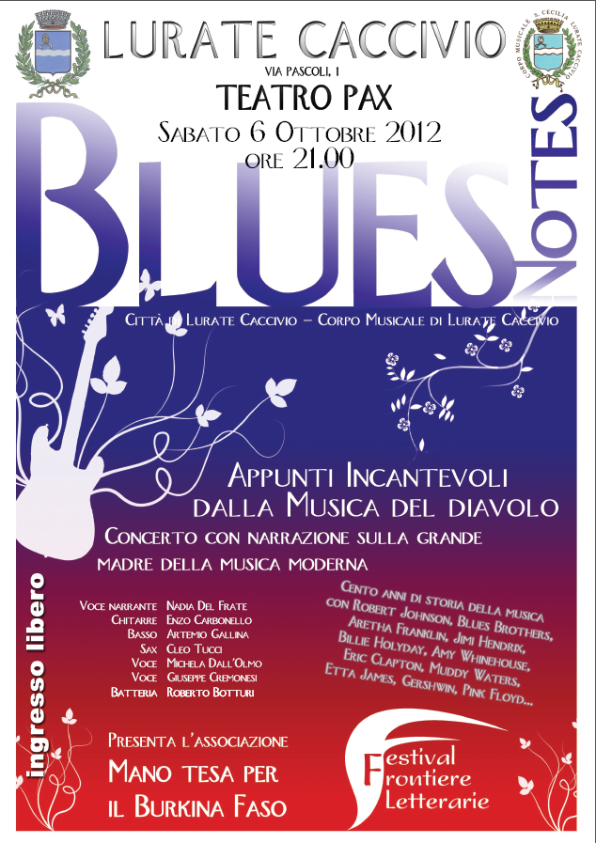

D
opo anni che suoniamo musica blues sotto il nome di Green Light Blues Band, ci siamo posti un interrogativo: perché proprio il blues?
Per tentare una risposta a questa domanda è nato Blues Notes, appunti incantevoli dalla musica del diavolo, uno spettacolo musicale arricchito da una narrazione, che scava tra le pieghe del Blues e ne esalta ciò che lo rende un genere così misteriosamente affascinante e importante per la storia della musica.
Nella musica occidentale moderna si possono distinguere due grandi generi: la musica detta colta, come la musica classica, e la Popular Music, ovvero quasi tutto il resto.
Alla base della Popular Music abbiamo sempre il Blues.
Con Popular Music si intende la musica ascoltata dal popolo, dalla massa (attenzione, non è la nostra Musica Popolare, col quale termine intendiamo il folk). Fanno parte della Popular Music il Rock, il Jazz, il Rythm’n’Blues, il Soul, il Funky (e la parente stretta Disco Music), e certamente il Pop. Dal canto suo, il Blues, oltre a originare tanti tipi di musica più o meno raffinata, sopravvive nella sua formula originaria, travalicando indenne il secolo più ricco di novità per la storia dell’uomo.
Q
ual è il suo segreto? Perché questa musica, che nasce con gabbie metriche e musicali piuttosto rigide, esercita ancora tanta attrazione? L’alchimia è certo curiosa da analizzare: alla base c’è una scala musicale piacevole, ben identificata, che evoca sensazioni vagamente struggenti; la metrica è ripetitiva, semplice, e lascia spazio all’improvvisazione delle parole. Una ritmica che nasce comoda anche per essere avvicinata da un principiante di qualsiasi strumento. Ma soprattutto si fa largo una convinzione che vale per tutte le arti: ogni costrizione, che in un primo momento sembra l’antitesi della creatività, crea al contrario una solida base che fa catalizzare le idee. Se si avventa la considerazione che ogni brano sia una specie di esercizio di stile (e chiedo subito scusa per questo azzardo), allora siamo di fronte ad un campionario di variazioni sterminato, unico e meraviglioso, dalle mille sfumature.
L
o spettacolo Blues Notes nasce dunque dalla necessità di comprendere il fascino del blues, per poi mettere ogni scoperta a disposizione di tutti. Idee, notizie, aneddoti, stralci di storie sul mondo della musica, oltre alle parole, alla stessa musica e alla sua poesia, non sono altro che tanti fermo-immagine su emozioni che abbiamo avuto durante la nostra esperienza di appassionati di musica. Un esempio su tutti è stato un momento, in sala prove, in cui la nostra cantante ci ha tradotto il testo di Damn Your Eyes lasciandoci una meravigliosa sensazione di scoperta.
Esattamente lì è nata l’idea dello spettacolo. Dal desiderio di condividere quell’emozione senza essere frenati dalla paura o dal pensiero di essere banali.
B
lues Notes si può vivere senza troppi pensieri, abbandonandosi all’ascolto della musica o della della parola oppure ci si può lasciar catturare da spunti di riflessione sull’integrazione, sulla grande guerra e sull’evoluzione di un secolo di crescita immensa, spaventosa, elettrizzante, a suon di musica. Una musica ricca di emozioni semplici come la scala blues, e allo stesso tempo colma di messaggi e di realtà da non dimenticare come quella del fascismo o della schiavitù.
Vi invitiamo inoltre a parlare di questo spettacolo con la speranza di raggiungere spazi culturali e scuole, dove le nuove generazioni possano ascoltare queste storie narrate dagli strumenti acustici ed elettrici che per loro non sono più così naturali come lo sono stati per noi.
Roberto Botturi

ProgrammA
Titolo | Autore ed Esecuzioni Celebri
Hoochie Coochie Man | Willie Dixon (Muddy Waters)
She caught The Cathy | Yank Rachell (Blues Brothers, Taj Mahal)
Damn your eyes | Etta James
Ka-ching | Shemekia Copeland
I just want to make love to you | Willie Dixon (Muddy Waters, Etta James, Rolling Stones)
Nobody knows you when you’re down and out | Jimmy Cox (Eric Clapton)
God bless the child | Arthur Herzog (Billie Holiday)
Back to black | Amy Winehouse
Summertime | George Gershwin
Stoop down baby | Popa Chubby
Respect | Otis Redding (Aretha Franklin)
Bold as love | Jimi Hendrix
Little wing | Jimi Hendrix (Stevie Ray Vaughan, Sting)
Shine On You Crazy Diamond | Pink Floyd
Milkcow’s calf blues | Robert Johnson (Eric Clapton)
Sweet home Chicago | Robert Johnson (Blues Brothers, Eric Clapton)

